|  |
| --- |
| **YOLO-v5 모델을 이용한 장애인주차표시 인식 시스템** |
|  |
| 이건형*, 정원영*, 이동우*, 류진호*, 올리모브 벡조드, 김태훈, 김정홍  경북대학교  *Equal Contribution, foolshiftgh[@gmail.com](mailto:author2@naver.com), j102@hanmail.net, bm0228@naver.com, fbwlsgh93@naver.com, bekhzod.olimov@gmail.com, dipvision.ceo@gmail.com, jhk@knu.ac.kr  Disabled parking sign recognition system using YOLO-v5 model  Geonhyeong Lee*, Wonyoung Jeong*, Dongwoo Lee*, Jinho Ryu*, Bekhzod Olimov, Taehoon Kim, Jeonghong Kim  Kyungpook National University |
| **Abstract**  ~~본 논문에서는~~ 장애인주차구역에 대한 불법 주차로 인해 불편함을 호소하고 있는 장애인 운전자들의 주차구역 확보를 위해 학습된 데이터로 이미지에서 장애인주차표시를 인식하는 방법을 제안한다. 직접 촬영한 장애인주차표시가 부착된 차량사진을 Roboflow를 사용해서 데이터 셋을 생성한 것을 바탕으로 YOLO-v5(You Only Look Once v5) 모델을 통해 차량에 부착된 장애인주차표시를 감지하였다. 장애인주차표시만 Labeling한 데이터 셋과 장애인주차표시와 아파트 표지를 Labeling한 데이터 셋의 결과를 비교하였다. 테스트 결과, 장애인주차표시만 학습했을 때 0.399의 mAP값을 확보하였고, 장애인주차표시와 아파트 표지를 같이 학습했을 때 0.428의 mAP값을 확보하였다. 또한, 장애인주차표시만 학습하는 경우보다 아파트 표지도 같이 학습했을 때 이미지 추론 단계에서 좀 더 좋은 결과를 보였다. 이를 통해 CCTV를 활용하여 다른 장비의 투입없이 단속을 자동화함으로써 장애인들의 주차공간 확보뿐만 아니라 직접적인 인력의 투입없이 불법 주자한 차량 단속을 수행할 수 있을 것이다. |
|  |

**~~1.~~ Introduction**

장애인전용주차구역에 불법으로 주정차하는 사례들이 시간이 갈수록 증가하는 추세를 보이고 있다. 이로 인해 정작 배려가 필요한 장애인들이 장애인전용주차구역을 이용하지 못하는 상황이 많이 발생하고 있다. 이것을 막기 위해 장애인전용주차구역의 비장애인 차량의 불법 주차에 대한 단속을 실시하고 있지만, 현재로서는 직접적인 인력의 투입으로만 수행되고 있는 환경이고, 이마저도 인력의 한계로 인하여 장애인 차량의 불편함이 가중되고 있는 실정이다.

문제해결을 위해 사물인터넷(IoT)을 사용하여 단속을 하는 선례도 존재하지만, 이러한 시스템은 새로운 기기를 개발하여 도입하려고 하였다. 이에 들어가는 장비 개발 및 설치에 대한 비용적인 측면, 비좁은 주차구역의 공간적인 측면을 생각했을 때, 보다 경제적인 시스템을 구축할 필요가 있다고 생각하였다. H/W가 아닌 S/W로 기존 CCTV를 이용하여 자동으로 불법주차차량을 감지하고 이를 알려주는 서비스를 개발할 필요가 있을 것이다. 따라서 딥러닝 기반의 장애인주차구역 감시 시스템을 개발하여 직접적인 인력의 투입없이 불법 주차한 차량을 감지하고 이를 단속에 활용할 수 있는 S/W 개발을 목표로 하였다.

장애인주차표시 인식 시스템은 CCTV에서 영상을 촬영하여 이를 실시간으로 YOLO-v5 모델에 전송한 뒤, 장애인주차표시를 감지하고 해당 구역의 관리자에게 알려줄 수 있도록 한다. 본 논문의 목표는 이 시스템에서 가장 핵심이 되는 장애인주차표시 감지에 초점을 맞추어 진행 하고 학습의 결과와 최적의 결과를 도출할 수 있는 방안을 제시한다.

**~~2.~~ Related Works**

현재 객체 탐지를 위한 신경망 모델로 선호되는 대표 적인 모델들은 CNN, YOLO 등이 있다. 이들의 동작 방식과 특성을 해당 단락에서 설명해볼 것이다.

2.1 CNN (Convolutional Neural Network)

CNN은 입력된 이미지로부터 위상 특성을 추출하는 피드-포워드 네트워크 방식을 취한다. CNN은 입력 이미지에서 특성을 제거한 다음, 분류기를 통해 추출된 특징을 분류 한다. CNN 구조는 콘볼루션 계층, 풀링 계층과 완전히 연결된 계층으로 구성된다. 로컬 링크와 상호 기능의 가중치로 구성된 콘볼루션 계층이 CNN의 핵심 부분이다. 이 계층에서는 입력 함수 표현을 해석하며, 다수의 기능 맵을 구성한다. 풀링 계층은 기능 추출 효과를 갖으며, 기능 맵 크기를 줄이고 기능 추출의 견고성을 높이는 역할을 담당한다. 풀링 계층의 기능 맵 크기는 커널의 이동 단계에 따라 결정된다[1].

2.2 YOLO (You Only Look Once)

YOLO는 객체 감지에 일반적으로 사용되는 딥 러닝 기반의 알고리즘이다. CNN을 참고로하는 YOLO모델은 이미지 내의 객체와 이것의 위치를 한번에 예측할 수 있도록 한다[1]. 기존들의 탐지 알고리즘들과 비교하여 물체의 경계 박스를 여러방면에서 분리하고 클래스 확률을 적용하여 직접 예측할 수 있도록 한다[2].

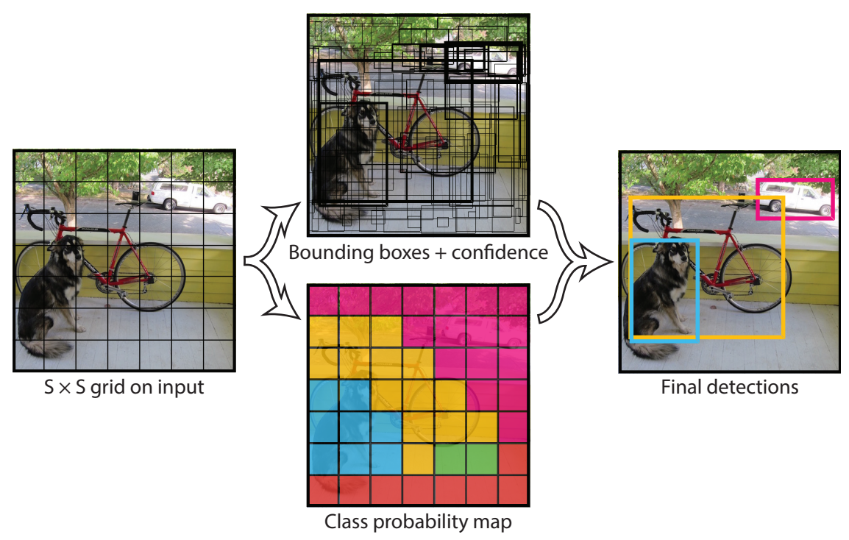

그림 1. Yolo-v5 객체 탐지 과정

CNN은 2단계 검출방식을 사용하여 정확도가 높으나 비교적 느리다는 특징이 있다. 그에 반해 YOLO는 1단계 검출 방식을 사용하며 PyTorch 프레임워크를 기반으로 하며 탐지 속도가 140fps에 이를 수 있는 매우 빠르다. YOLO-v5는 이전의 YOLO 시리즈에 비해 더 빠르고 정확하며, 모델이 가볍고 임베디드 장치에 배치하기에 적합하다[3]. 본 논문에서는 객체 검출을 위해 실시간 처리가 가능하고, 가장 최근에 발표한 YOLO-v5를 사용했다[4].

**3. System design**

|  |
| --- |
| 그림 2. 전체적인 시스템 흐름도 |

본 논문의 목표 시스템 흐름은 그림 2와 같다. CCTV는 실시간으로 영상을 촬영하고, 그림 2의 ②와 같이 해당 영상의 사진을 장애인 주차 표시를 판독하는 서버에 전송한다. 그림 2의 ③과 같이 해당 서버에서 Yolo-v5를 이용해 불법 주차 차량을 감지하여 그림 2의 ④와 같이 알람을 보내게 된다.

|  |
| --- |
|  |

그림 3. 장애인주차표시 학습 순서도

위의 그림 3은 Yolo-v5에서 불법 주차 차량을 감지하는 모델을 만들기 위해서 장애인주차표시가 부착된 차량들을 학습시킨 과정이다. 각 과정의 상세한 내용은 다음과 같다.

3.1 Creating Dataset

수집한 사진들은 그림 4와 같이 휴대폰으로 촬영 하였으며, 안드로이드 스마트폰 기본 카메라의 설정을 따라 4032X3024 size의 사진으로 촬영하였다. CCTV의 영상과 같이 높은 구도로 사진을 촬영하였다.

|  |
| --- |
| 그림 4. 차량 사진 |

수집한 사진의 가장 큰 특징은 차량에 그림 5와 같은 장애인주차 표시가 부착되어있다. 본인 운전용인 노란색, 보호자 운전용인 흰색의 2가지 종류의 스티커가 부착된 차량들을 데이터로 사용하였다.

|  |
| --- |
|  |

그림 5. 장애인주차표시 스티커

그림 6과 같이 라벨링 도구~~[5]~~를 이용하여 직접 촬영한 사진에 첫번째 dataset은 장애인주차표시 스티커만 라벨링하였고, 두번째 dataset은 장애인주차표시 스티커와 아파트출입 스티커 2가지 Class를 만들어 라벨링하였다. 라벨링 파일은 이미지 정보를 텍스트 문서로 생성하여 YOLO-v5 모델 학습 데이터로 사용하며 각 객체의 Class index와 좌표가 저장되어 있다. 그리고 하나의 학습 데이터는 이미지와 텍스트 문서와 한 쌍을 이룬다. 이러한 데이터 세트를 총 731개 확보하였다.

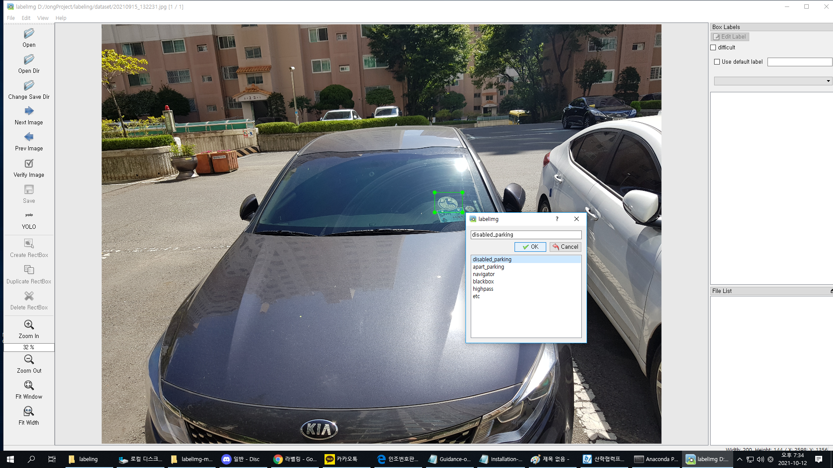

그림 6. 라벨링 하는 장면

3.2 Preprocessing

Roboflow[6]를 사용하여 장애인주차표시 클래스만을 가지는 데이터 셋과 장애인주차표시와 아파트주차표시 클래스를 포함하는 데이터 셋을 생성하였다. 각각의 데이터 셋은 공통적으로 -15° ~ +15°의 Rotation과 ±10° Horizontal, ±0° Vertical Shear 하여 총 1239장의 데이터 셋을 생성했다. 데이터 셋의 82%는 Training 데이터, 12%는 Validation 데이터, 6%는 Testing용으로 split하였다.

3.3 Data Learning

장애인주차표시 인식을 위한 모델 학습은 총 메모리가 약 12.69GB, 총 Disk가 약 78.19GB인 Tesla K80을 제공하는 Google Colaboratory(Google Colab) 환경에서 진행하였다. batch는 16, image size는 416*416, epoch는 250회로 결정하였다.

3.4 Inference

마지막으로 학습이 끝나고 난 후, 장애인주차표시만 있는 차량 이미지, 아파트 표지만 있는 차량 이미지와 둘 다 있는 이미지로 총 27장의 Testing 데이터를 만들어 detect 하였다.

**4. Result**

Case 1은 장애인주차표시만을 라벨링한 데이터 셋이고, Case 2는 장애인주차표시, 아파트출입 스티커를 라벨링한 데이터 셋이다. 각 Case별 Loss value와 장애인주차표시 클래스의 mAP(mean Average Precision) 값을 나타낸 결과는 표 1과 같다.

|  |  |  |
| --- | --- | --- |
|  | Case 1 | Case 2 |
| box | 0.02601 | 0.02929 |
| obj | 0.00373 | 0.00444 |
| cls | 0 | 0.00188 |
| total | 0.02974 | 0.03561 |
| mAP_0.5 | 0.929 | 0.926 |
| mAP_0.5:0.95 | 0.399 | **0.428** |

표 1. 각 Case별 산출 결과

표 1의 mAP는 검출률(recall)과 정확도(precision)로 구해진다. 본 논문에서 검출률은 대상 물체를 놓치지 않고 얼마나 잘 잡아내는 지를 나타내고, 정확도는 검출된 결과가 얼마나 정확한지, 즉 검출 결과 중 실제 물체가 얼마나 포함되어 있는지를 나타낸다. 위의 두 확률을 사용하여 검출률–정확 도 그래프를 그린 후, 그래프 선 아래쪽의 면적을 mAP라고 한다. 이때 IoU(Intersection of Union)가 0.5를 넘는 경우를 mAP_0.5라 하고, 0.5에서 0.95 사이의 경우를 mAP_0.5:0.95 라 한다[7]. 위의 표 1을 보면, Case 1은 0.399의 mAP_0.5:0.95값을 확보하였고 Case 2는 0.428의 mAP_0.5:0.95값을 확보하였다.

|  |  |
| --- | --- |
| <Case 1> | <Case 2> |

그림 7. 장애인주차표시만 있는 Test 결과

|  |  |
| --- | --- |
| <Case 1> | <Case 2> |

그림 8. 아파트 표지만 있는 Test 결과

|  |  |
| --- | --- |
| <Case 1> | <Case 2> |

그림 9. 장애인주차표시와 아파트주차표시 있는 Test 결과

위의 그림 7, 8, 9에서 dp는 disabled_parking의 약자로 장애인주차표시를 감지한 객체이고, ap는 apart_parking의 약자로 아파트 표지를 감지한 객체이다.

그림 7은 장애인주차표시만 부착된 차량의 이미지를 test한 것들 중 하나로 두 Case 모두 잘 감지한 것을 볼 수 있다. 그림 8은 아파트 표지만 있는 차량의 이미지를 test한 것들 중 하나로 Case 1에서는 낮은 confidence 값의 장애인주차표시로 잘못 감지된 반면 Case 2에서는 ap로 제대로 감지된 모습을 볼 수 있다. 그림 9는 장애인주차표시와 아파트 표지 모두 있는 차량의 이미지를 test한 것들 중 하나로 Case 1은 장애인주차표시를 Case 2는 장애인주차표시와 아파트 표지 모두 감지해내는 모습을 볼 수 있다.

따라서 장애인주차표시만 학습을 시킨 모델에 비해 장애인주차표시와 아파트 표지까지 같이 학습을 시킨 모델이 mAP값과 Inference 면에서 좀 더 좋은 결과를 도출해냈다. Yolo-v5에서 모델을 학습할 때, 비슷한 모양의 객체 또한 라벨링하여 같이 학습하는 것이 더 좋은 객체 탐지 결과를 도출함을 확인할 수 있다.

**5. Conclusion**

본 논문에서는 장애인 운전자들의 주차구역 확보를 목표로 하는 장애인주차표시 인식 시스템을 구현하기 위해 감지하고자 하는 이미지 외에 유사한 이미지들의 학습 유무에 따른 인식률의 차이를 알아보았다. 그 결과, 장애인주차표시뿐만 아니라 아파트주차표시를 함께 라벨링하여 만든 모델이 더 높은 인식률을 보였다. 그 모델은 img size 416*416, 16 batch, 250 epoch로 학습하여 결과적으로 0.428 mAP를 확보하였다. 향후 더 많은 데이터셋과 다양한 인자값을 적용하거나 저해상도 이미지 개선 기술 등을 접합시킴으로써 더 향상된 AI 모델을 제작할 것이다. 이러한 모델을 통해 불법주차 단속에 직접적인 인력 투입없이 주차구역 확보하는 것에 큰 기여를 할 수 있을 것이다. 또한 이 모델을 활용하여 장애인주차 표시 인식뿐만 아니라 더욱 다양한 스마트 교통 분야에서 응용할 수 있을 것이다.

**6. Reference**

[1] Yong-Hwan Lee, Youngseop Kim, “Comparison of CNN and YOLO for Object Detection”, Journal of the Semiconductior & Display Technology, Vol 19, No. 1. March 2020

[2] Ziliang Wua, Duo Zhanga, Yanhua Shaoa, Xiaoqiang Zhanga, Xingping Zhanga, Yupei Fenga, Peng Cuib, “Using YOLOv5 for Garbage Classification”, 2021 the 4th International Conference on Pattern Recognition and Artificial Intelligence, 2021

[3] M. H. Yap, R. Hachiuma, A. Alavi, R. Br¨ungel, B. Cassidy, M. Goyal, H. Zhu, J. R¨uckert, M. Olshansky, X. Huang, et al., “Deep learning indiabetic foot ulcers detection: a comprehensive evaluation,” Computers in Biology and Medicine, p. 104596, 2021.

[4] l-Sik Chang, Gooman Park, "Improved Method of License Plate Detection and Recognition using Synthetic Number Plate", pp.453 - 462, 2021

[5] Tzutalin. LabelImg. Git code (2015).

<https://github.com/tzutalin/labelImg>

[6] Roboflow, <https://roboflow.com>

[7] Siheon Kim, Changmin Lee, Hyojin Kim, Seongyong Park, Byeongman Kim, “Real-time theft detection system using YOLO-v5 model”, 2021년 한국컴퓨터 종합학술대회 논문집, 2021

**Acknowledgment**

"본 연구는 과학기술정보통신부 및 정보통신기획평가원의 SW중심대학사업의 연구결과로 수행되었음"(2021-0-01082)